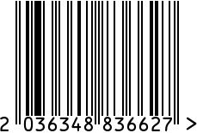

**Ваза декоративная, интерьерная**

Артикул: 18H7827-S-1

Вес (г): 880

Габариты (ВхШхГ, см): 25х10х10

Состав: керамика

Цвет: золотистый

Страна: Китай

Продавец: ООО «РУЗОНС»

Адрес: г.Москва, ВН.ТЕР.Г.,

Муниципальный округ Обручевский,

пр-кт Ленинский, д.111, к.1